ПРИЛОЖЕНИЕ Б
Министерство науки и высшего образования Российской Федерации
федеральное государственное бюджетное образовательное учреждение высшего образования
«Российский экономический университет имени Г.В. Плеханова»
Московский приборостроительный техникум
Разработка веб-приложения для тату-мастера с функцией онлайн-записи
РУКОВОДСТВО ПОЛЬЗОВАТЕЛЯ
На 12 листах
Москва, 2026

АННОТАЦИЯ
Настоящий документ является руководством пользователя и предназначен для ознакомления с функциональными возможностями разработанного веб-приложения REMNANT, а также с порядком действий при выполнении основных операций. Документ описывает работу в трёх режимах: гость, авторизованный клиент и администратор. Каждый раздел сопровождается экранными снимками пользовательского интерфейса. Документ составлен в соответствии с требованиями ГОСТ 19.505-79.

СОДЕРЖАНИЕ
ВВЕДЕНИЕ 3
1.1. Область применения 3
1.2. Краткое описание возможностей 3
1.3. Уровень подготовки пользователя 3
1.4. Перечень эксплуатационной документации 4
НАЗНАЧЕНИЕ И УСЛОВИЯ ПРИМЕНЕНИЯ 4
2.1. Предмет автоматизации 4
2.2. Требования к программному обеспечению 4
2.3. Требования к техническому обеспечению 5
ПОДГОТОВКА К РАБОТЕ 5
3.1. Состав и содержание дистрибутивного носителя 5
3.2. Порядок загрузки данных и программ 5
3.3. Порядок проверки работоспособности 6
ОПИСАНИЕ ОПЕРАЦИЙ 7
4.1. Работа в режиме гостя 7
4.2. Работа в режиме авторизованного клиента 8
4.3. Работа в режиме администратора 10
АВАРИЙНЫЕ СИТУАЦИИ 11
5.1. Действия при сбоях системы 11
5.2. Восстановление данных 11
5.3. Действия при несанкционированном доступе 12
РЕКОМЕНДАЦИИ ПО ОСВОЕНИЮ 12

1. ВВЕДЕНИЕ
1.1. Область применения
Веб-приложение REMNANT применяется в рамках автоматизации работы индивидуального тату-мастера. Целевая аудитория — клиенты, желающие записаться на сеанс татуировки онлайн, а также сам мастер, администрирующий заявки, расписание и портфолио работ. Веб-приложение предоставляет интерфейс для трёх типов пользователей: гость, авторизованный клиент и администратор.
1.2. Краткое описание возможностей
REMNANT представляет собой одностраничное веб-приложение с тремя функциональными контурами. Гость может ознакомиться с портфолио мастера, прочитать FAQ, оставить разовую заявку на сеанс без регистрации. Авторизованный клиент получает доступ к личному кабинету: история записей, программа лояльности, push-уведомления, редактирование профиля. Администратор имеет полный CRUD над записями, управление расписанием и блокировками дат, рассылка push-уведомлений подписчикам.
Гость — неавторизованный пользователь. Доступны только просмотр содержимого и разовая отправка заявки.
Клиент — авторизованный пользователь. Доступны личный кабинет, история записей, программа лояльности.
Администратор — пользователь с расширенными правами. Доступна админ-панель, управление записями, расписанием и рассылками.
1.3. Уровень подготовки пользователя
Пользователи веб-приложения должны обладать базовыми навыками работы с персональным компьютером или мобильным устройством, уметь пользоваться современным веб-браузером и иметь доступ к сети Интернет. Дополнительной подготовки для работы в режиме гостя и клиента не требуется.
Пользователи с правами администратора должны хорошо ориентироваться в предметной области (тату-индустрия, ведение клиентской базы), а также обладать практическими навыками работы с табличным интерфейсом, фильтрацией и редактированием записей.
1.4. Перечень эксплуатационной документации
Эксплуатационная документация имеет следующий состав:
— дипломная работа на тему «Разработка веб-приложения для тату-мастера с функцией онлайн-записи»;
— Приложение А «Текст программы» в соответствии с ГОСТ 19.101-77;
— Приложение Б «Руководство пользователя» (настоящий документ) в соответствии с ГОСТ 19.505-79;
— Приложение В «Техническое задание» в соответствии с ГОСТ 34.602-89.
2. НАЗНАЧЕНИЕ И УСЛОВИЯ ПРИМЕНЕНИЯ
2.1. Предмет автоматизации
Предметом автоматизации в веб-приложении REMNANT является процесс взаимодействия тату-мастера с клиентами: приём заявок на сеансы, ведение расписания, рассылка уведомлений о смене статуса записи, ведение клиентской базы и истории взаимодействий. Автоматизация устраняет ручное ведение заявок через мессенджеры и обеспечивает единый источник истины — реляционную базу данных MySQL.
2.2. Требования к программному обеспечению
Для работы с клиентской частью веб-приложения требуется любой современный браузер последних версий: Google Chrome 90+, Mozilla Firefox 90+, Apple Safari 15+ или Microsoft Edge 90+. В браузере должны быть включены поддержка JavaScript (ES2022), WebGL 2.0 для отображения 3D-сцены и API Service Worker для приёма push-уведомлений. Дополнительная установка программ не требуется.
Для работы серверной части требуется операционная система Linux, Windows или macOS, среда выполнения Node.js 22 LTS, СУБД MySQL 8, обратный прокси-сервер Nginx с настроенным SSL-сертификатом.
2.3. Требования к техническому обеспечению
Для клиента: персональный компьютер, ноутбук, планшет или смартфон с экраном диагональю от 4 дюймов, оперативной памятью не менее 2 ГБ, процессором с поддержкой WebGL 2.0, подключением к сети Интернет на скорости от 1 Мбит/с.
Для сервера: виртуальный или физический сервер с двумя ядрами CPU, оперативной памятью от 2 ГБ, дисковым пространством от 20 ГБ SSD и постоянным подключением к сети Интернет с публичным IP-адресом.
3. ПОДГОТОВКА К РАБОТЕ
3.1. Состав и содержание дистрибутивного носителя данных
Веб-приложение REMNANT поставляется как онлайн-сервис, доступный по адресу https://remnant.ink/. Установка клиентской части на пользовательское устройство не требуется. Опционально приложение может быть установлено как Progressive Web Application через меню браузера «Установить приложение».
3.2. Порядок загрузки данных и программ
Для начала работы с веб-приложением требуется открыть веб-браузер и ввести в адресной строке URL-адрес https://remnant.ink/. После загрузки главной страницы пользователь автоматически попадает в режим гостя. Для перехода в режим клиента или администратора необходимо авторизоваться через соответствующие формы.
3.3. Порядок проверки работоспособности
После открытия главной страницы пользователь должен убедиться в корректной загрузке 3D-модели в hero-секции (рисунок 1). При прокрутке страницы вниз модель головы плавно вращается, текстуры последовательно меняются. Если 3D-модель не отображается, требуется проверить поддержку WebGL в браузере.
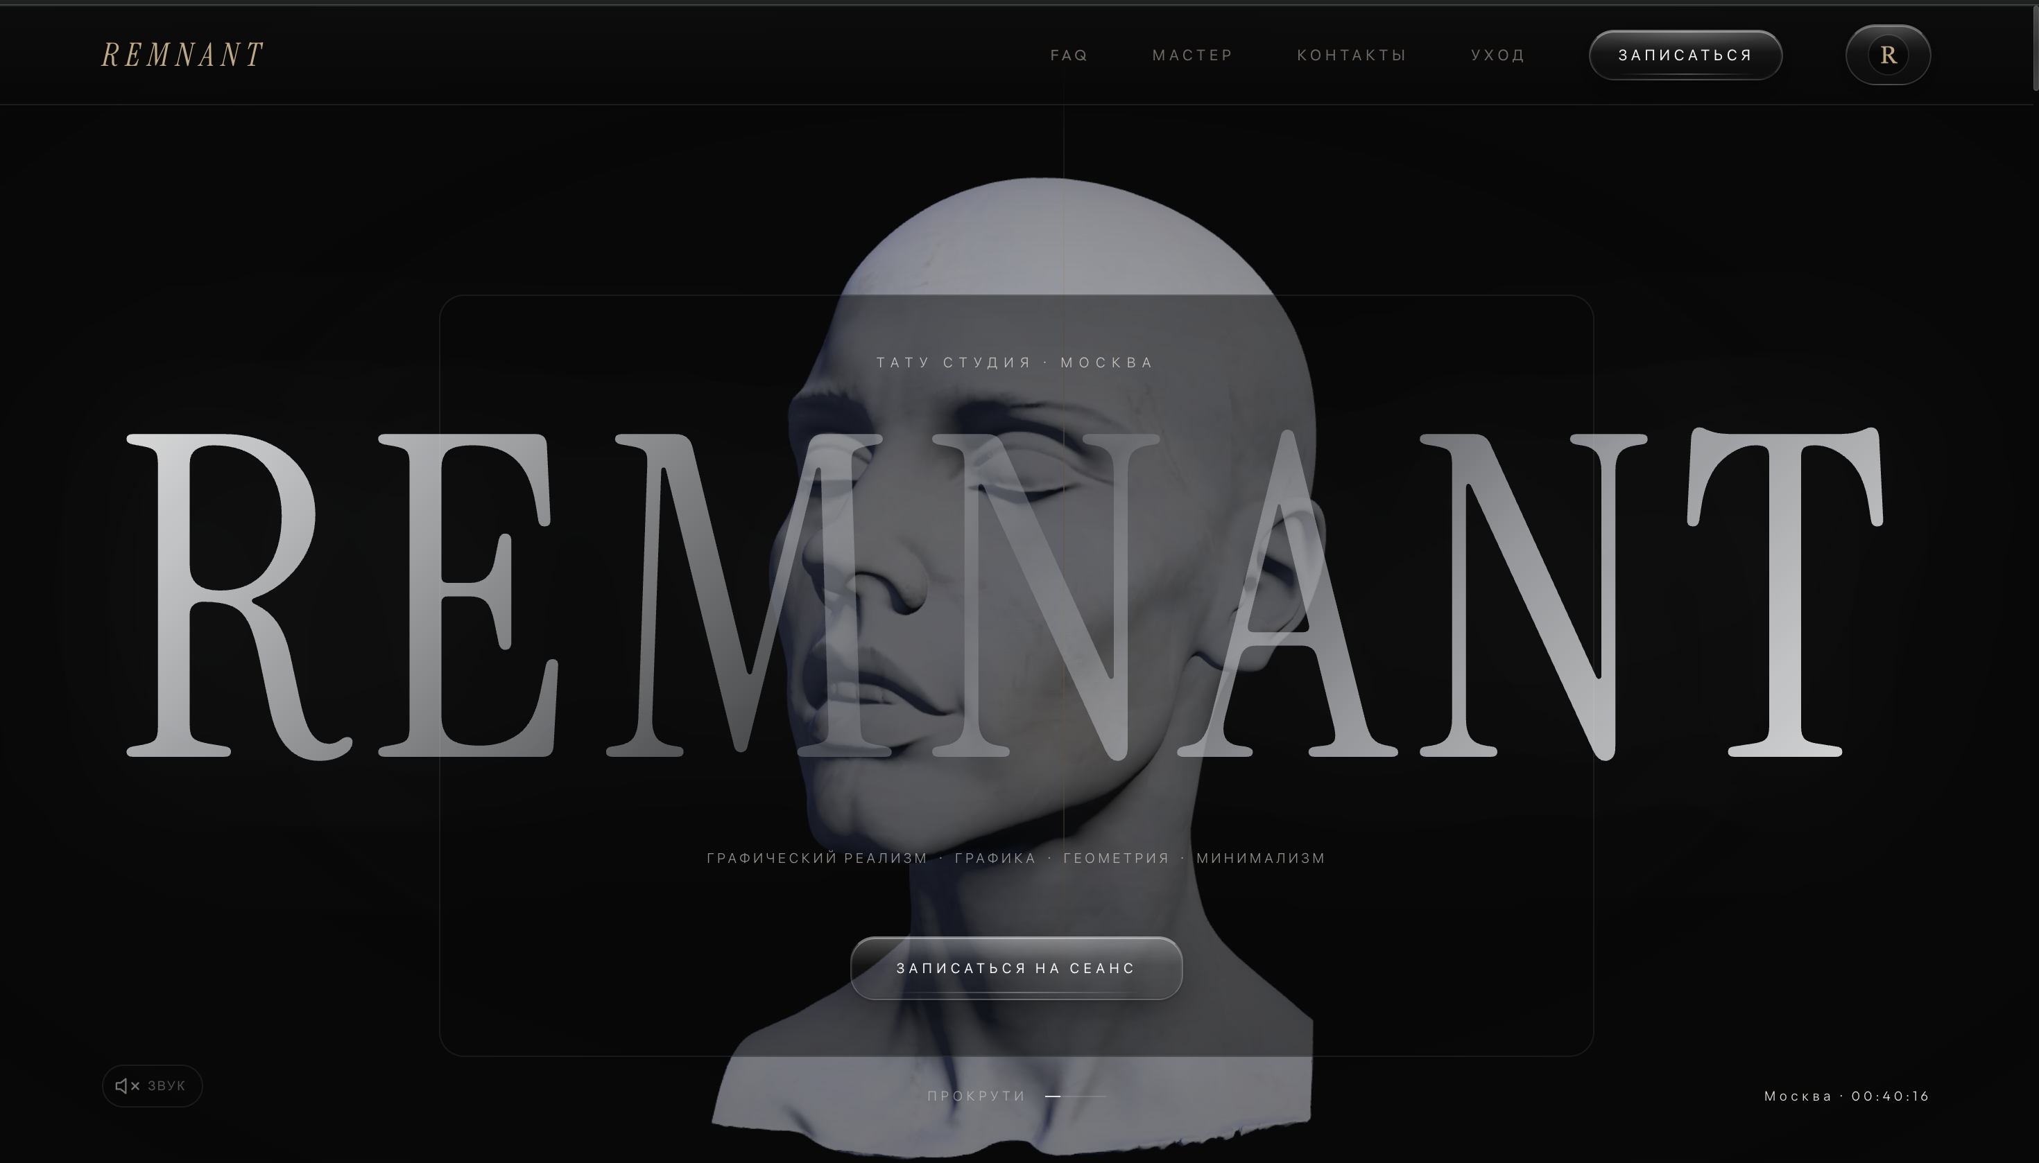
Рисунок 1 — Главная страница: первый экран с 3D-моделью
Для проверки серверной части следует перейти к форме онлайн-записи и выбрать любую дату в календаре. Если в течение 1–2 секунд отображается список свободных временных слотов, серверная часть работает корректно. При отсутствии ответа более 5 секунд необходимо проверить состояние интернет-соединения и обратиться к системному администратору.
4. ОПИСАНИЕ ОПЕРАЦИЙ
4.1. Работа в режиме гостя
4.1.1. Просмотр портфолио мастера. Прокрутка главной страницы вниз открывает блок портфолио. Клик по любой работе запускает lightbox-режим — изображение разворачивается в полноэкранный просмотр с возможностью пролистывания (рисунок 2).
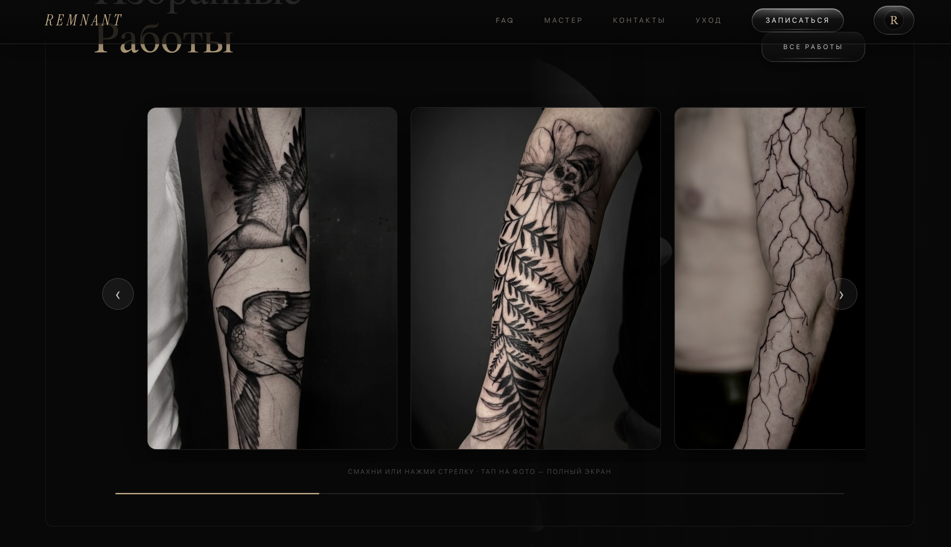
Рисунок 2 — Главная страница: блок портфолио и lightbox
4.1.2. Просмотр блока FAQ. Дальнейшая прокрутка приводит к блоку вопросов и ответов. Каждый вопрос реализован как аккордеон — клик по строке раскрывает ответ без перезагрузки страницы (рисунок 3).
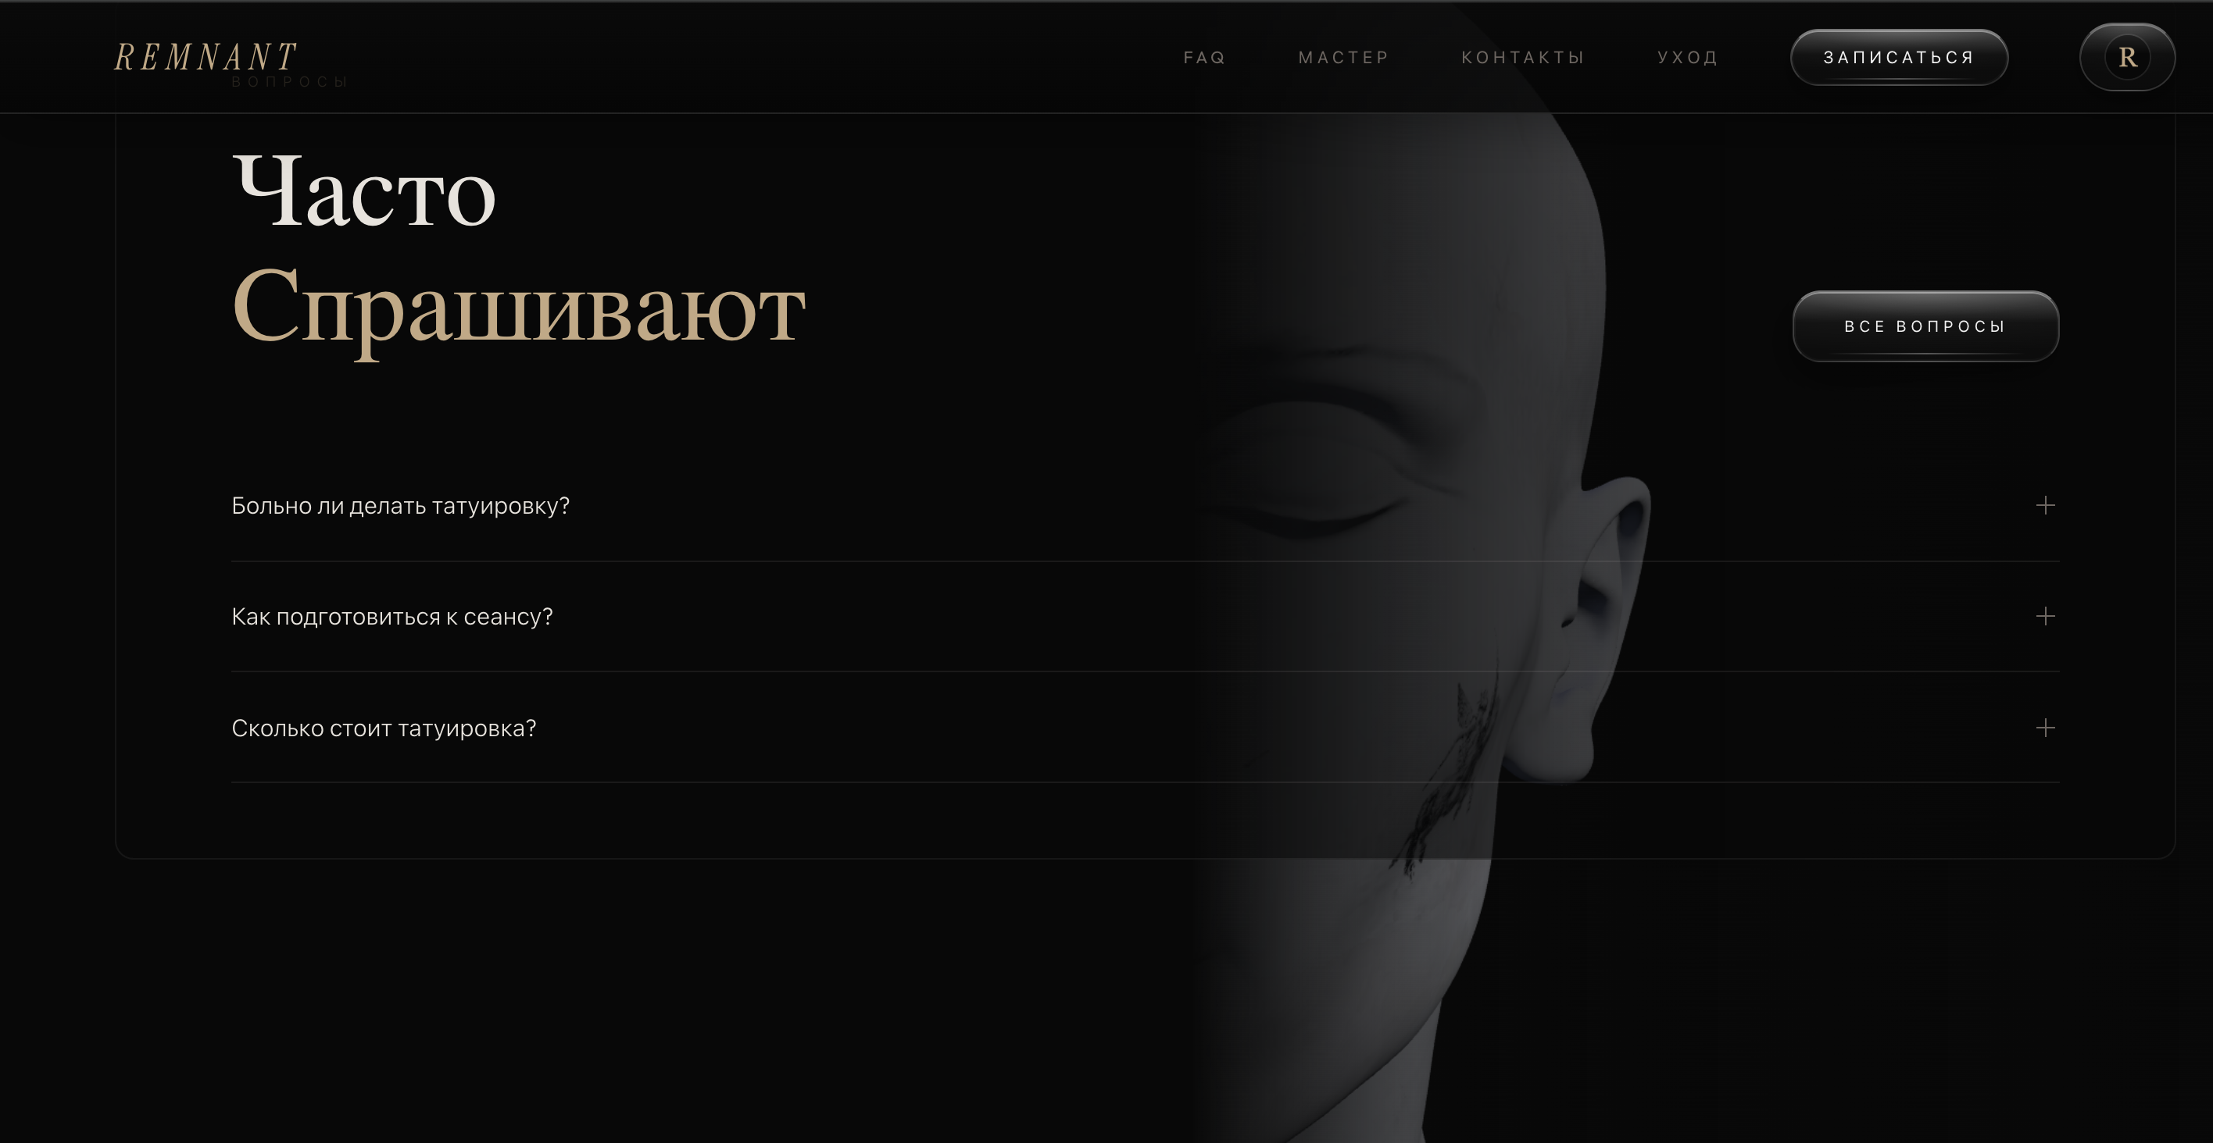
Рисунок 3 — Главная страница: блок FAQ (аккордеон)
4.1.3. Оформление разовой заявки на сеанс. Кнопка «Записаться» в верхней навигации или внизу главной страницы открывает /booking.html. Форма онлайн-записи поделена на три шага: выбор даты, выбор слота и вида услуги, ввод контактных данных (рисунок 4). После отправки заявка регистрируется в системе и в течение нескольких минут мастер связывается с клиентом для подтверждения.
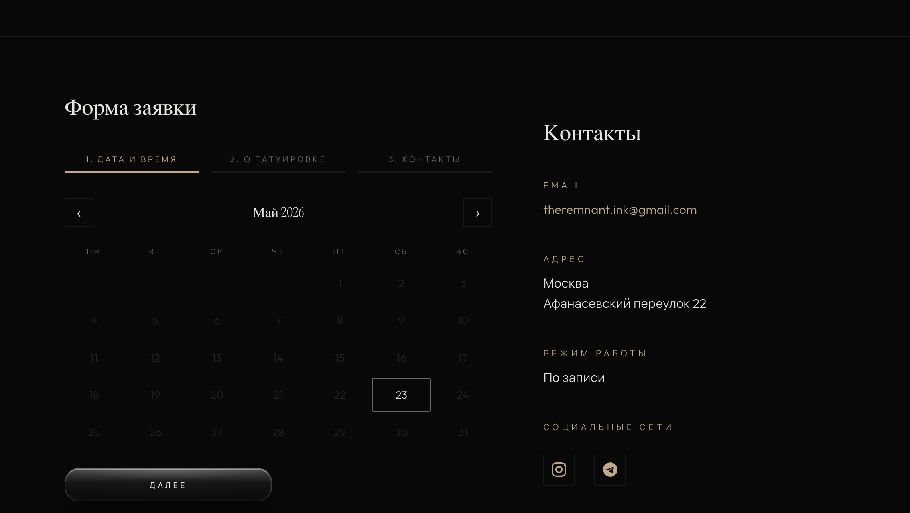
Рисунок 4 — Страница онлайн-записи: пошаговая форма
4.2. Работа в режиме авторизованного клиента
4.2.1. Регистрация нового клиента. Переход по ссылке «Личный кабинет» в верхней навигации открывает /cabinet.html. На странице выбирается вкладка «Регистрация», заполняются поля: имя, телефон, email (необязательно), пароль (от 6 символов). Нажимается кнопка «Зарегистрироваться» (рисунок 5).
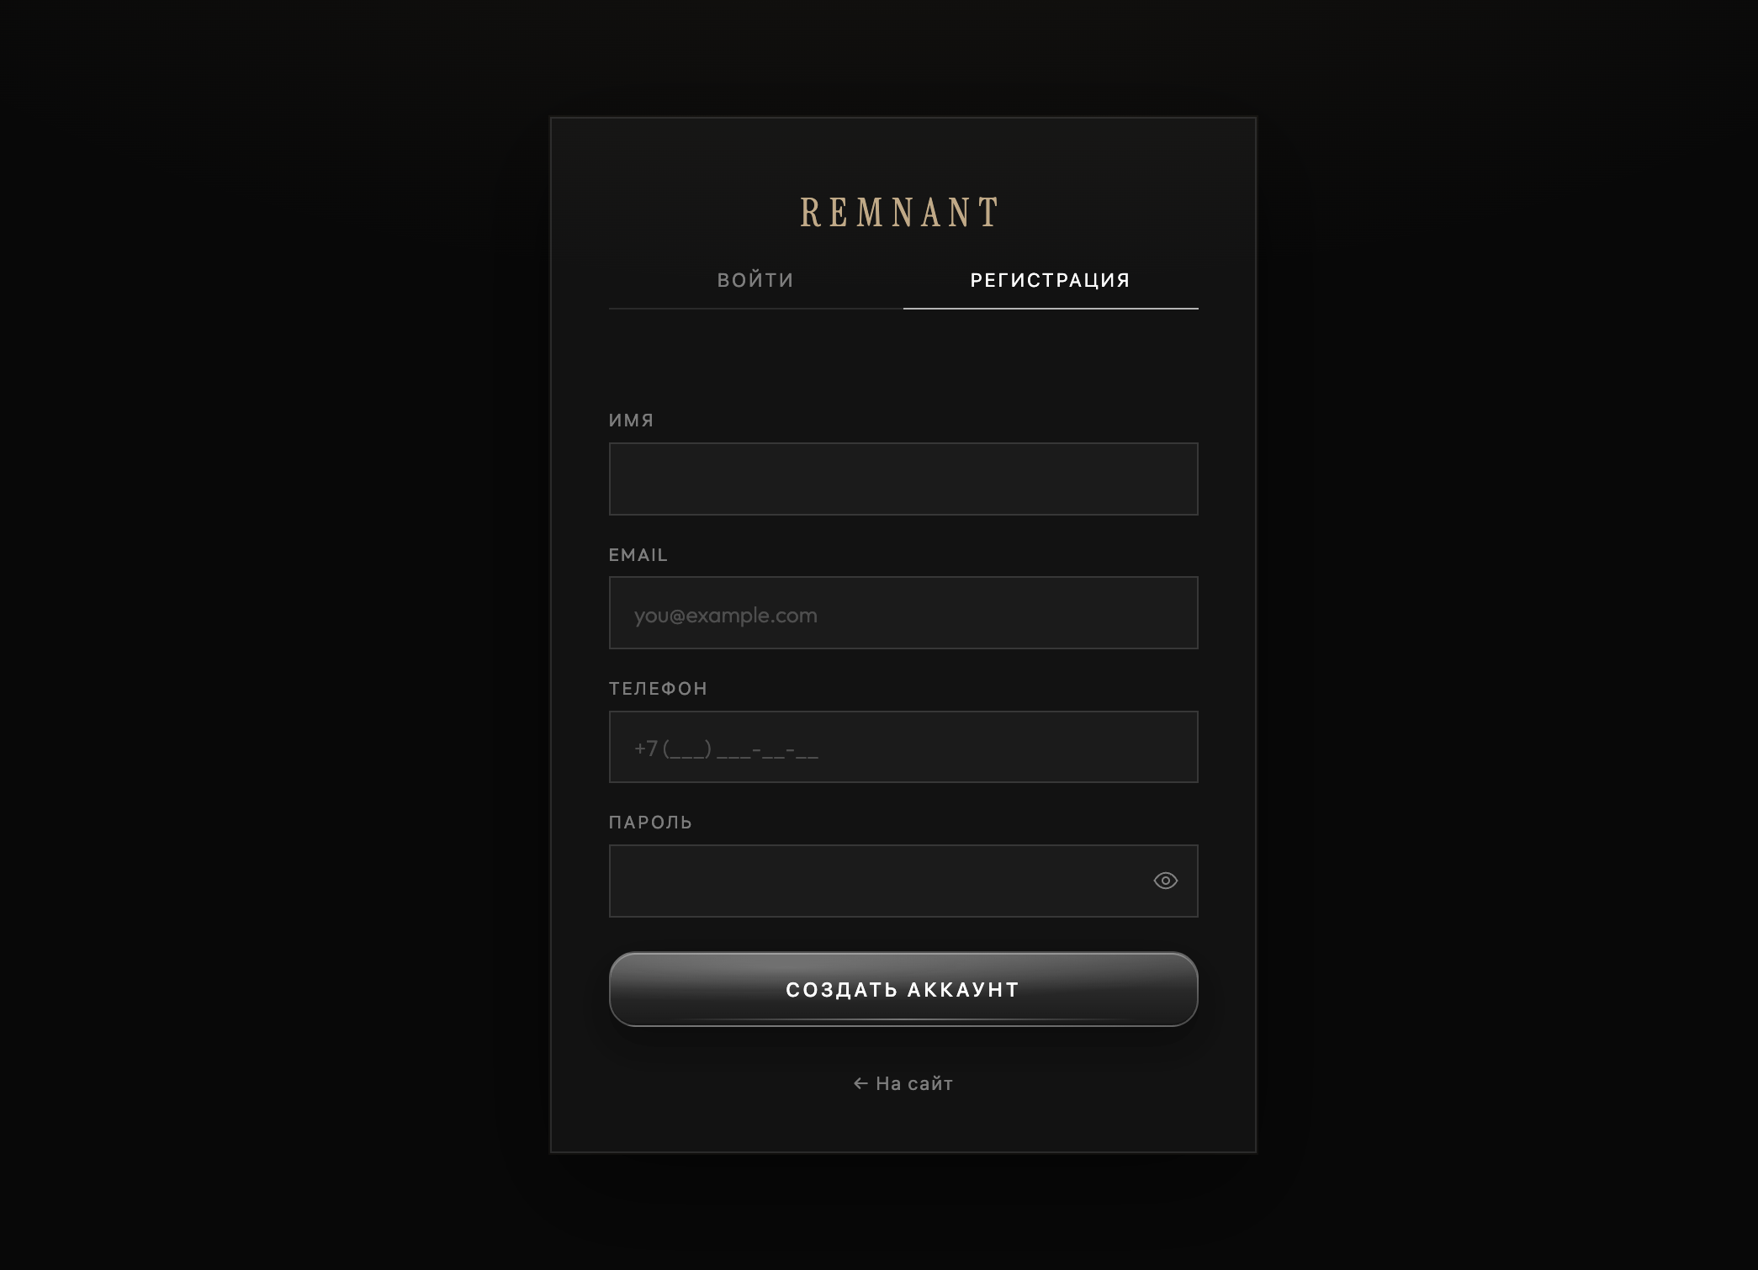
Рисунок 5 — Личный кабинет: форма регистрации
4.2.2. Авторизация существующего клиента. Если учётная запись уже существует, выбирается вкладка «Вход». Заполняются телефон и пароль, нажимается «Войти» (рисунок 6). После успешной авторизации в браузере сохраняется JWT-токен сроком действия 30 суток.
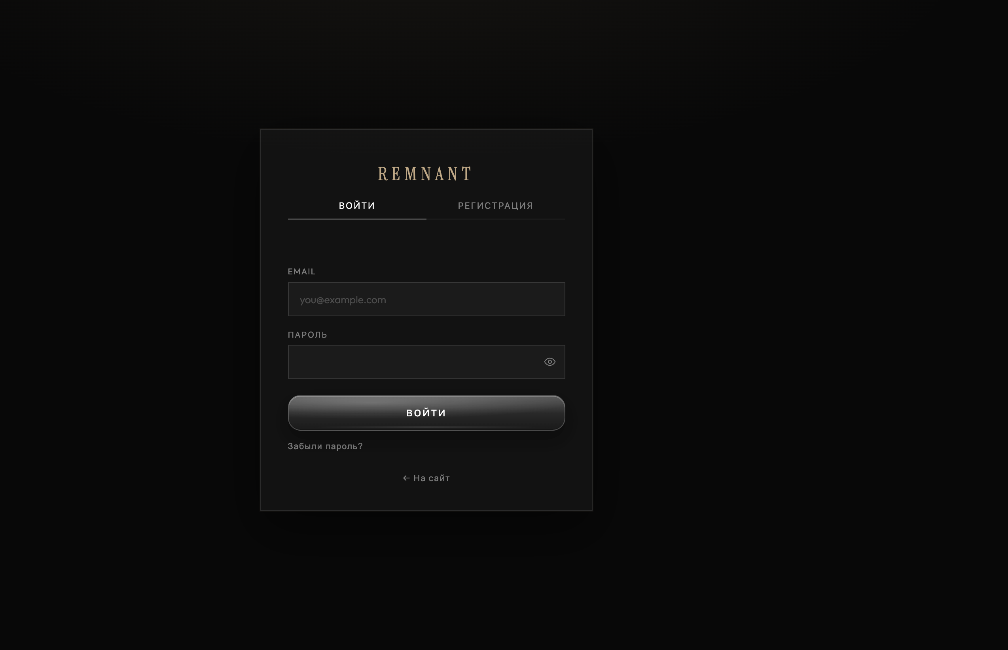
Рисунок 6 — Личный кабинет: форма входа
4.2.3. Просмотр истории записей. После авторизации открывается вкладка «Мои записи» (рисунок 7). Каждая запись оформлена карточкой с указанием даты сеанса, времени, описания эскиза и текущего статуса (новая, подтверждённая, выполненная, отменённая).
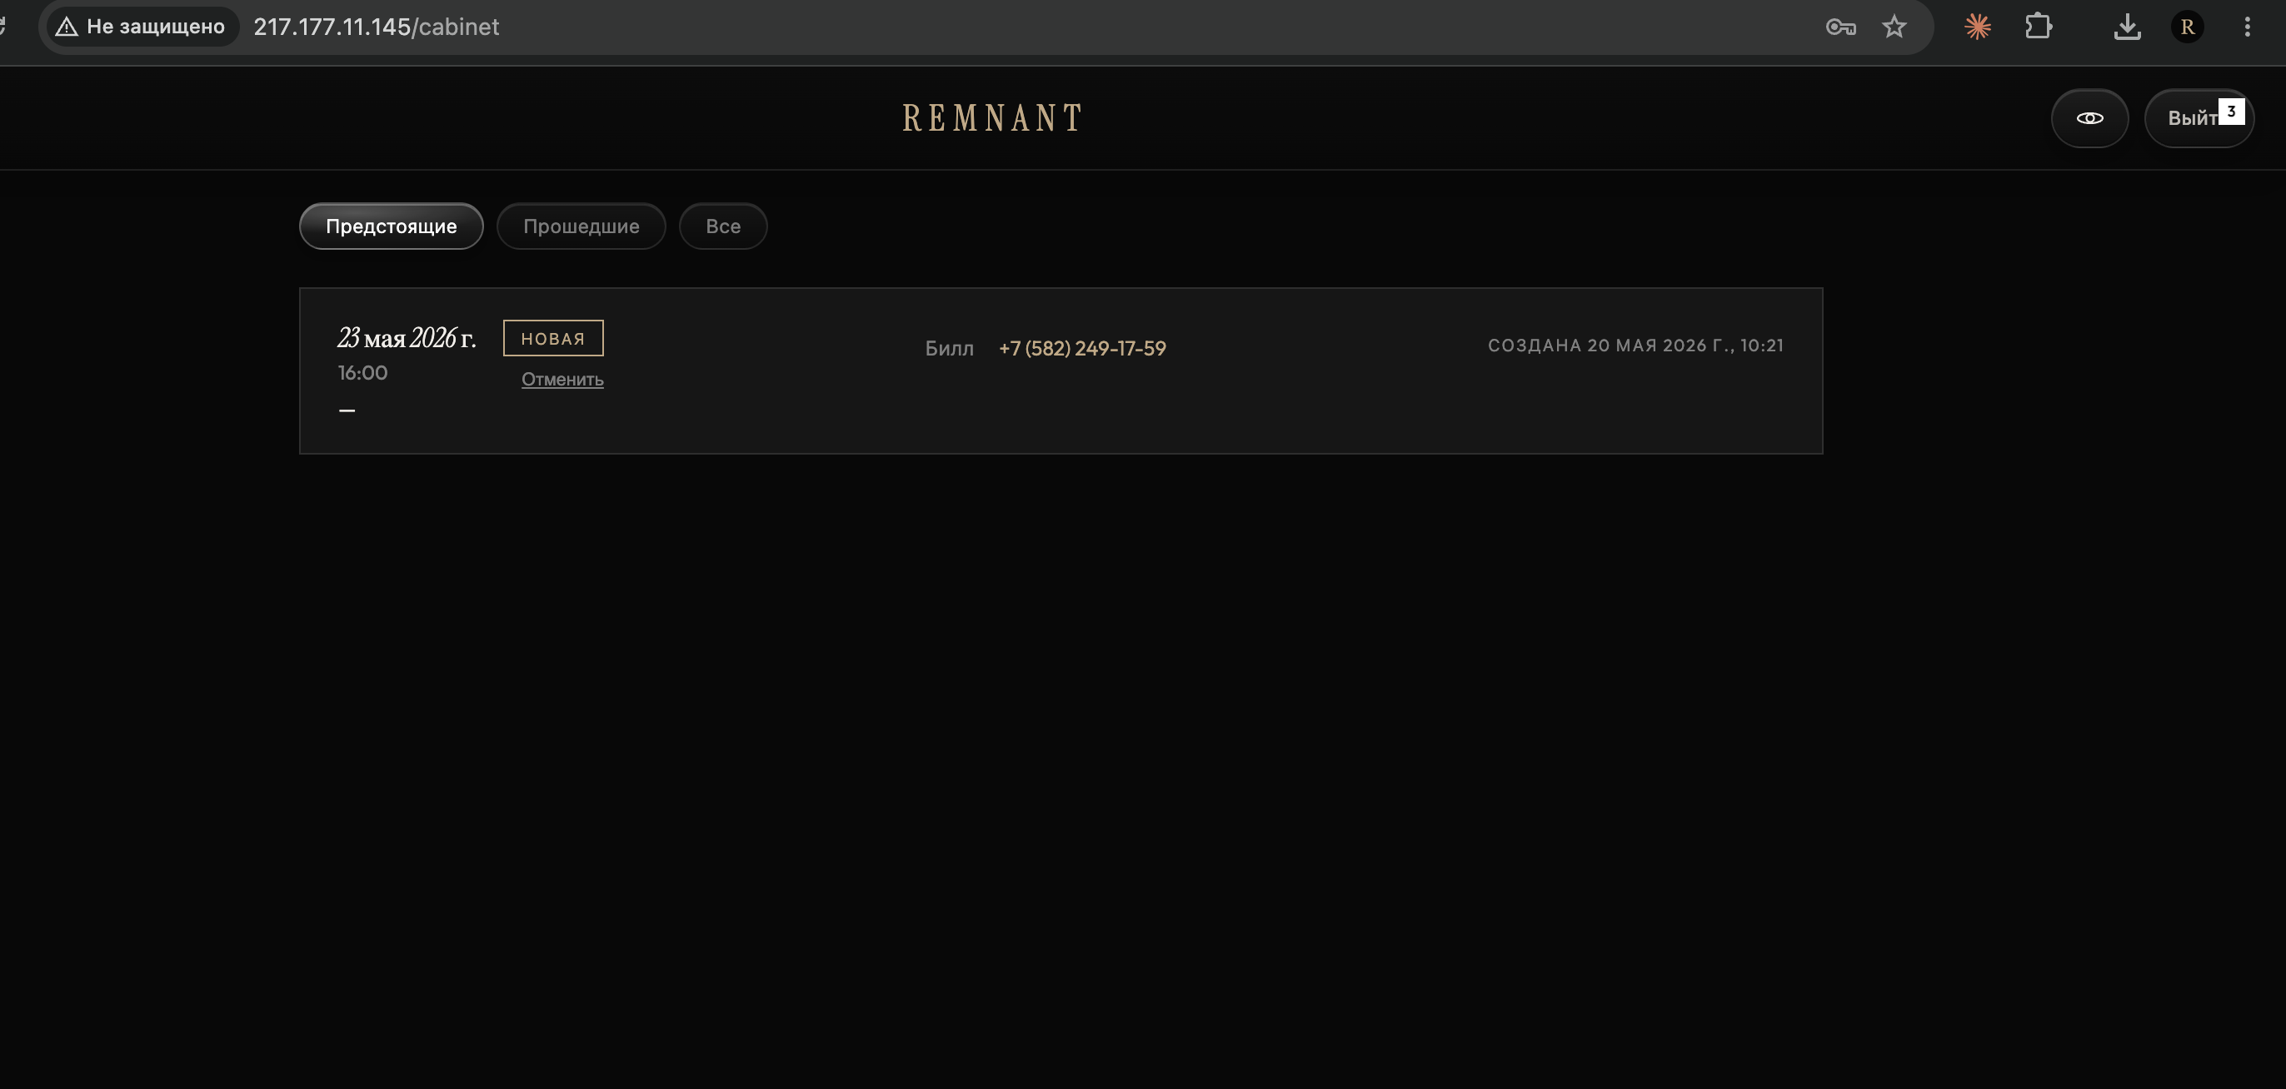
Рисунок 7 — Личный кабинет: вкладка «Мои записи»
4.2.4. Программа лояльности. Вкладка «Профиль» выводит блок программы лояльности — текущий уровень клиента, количество выполненных записей, полученные медали (рисунок 8). Уровни начисляются автоматически в зависимости от количества завершённых сеансов.
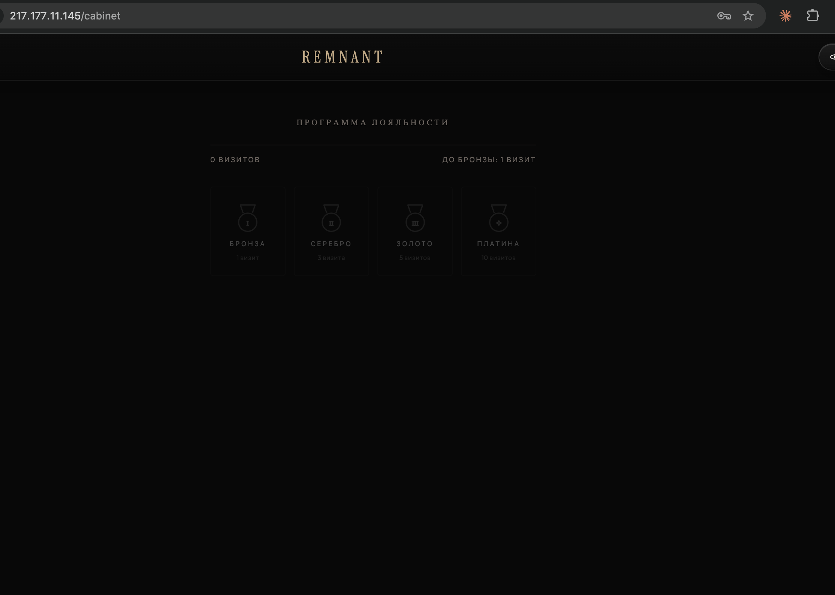
Рисунок 8 — Личный кабинет: программа лояльности
4.2.5. Просмотр уведомлений. Вкладка «Уведомления» показывает инбокс сообщений от мастера. Уведомления о смене статуса записей появляются автоматически (рисунок 9).
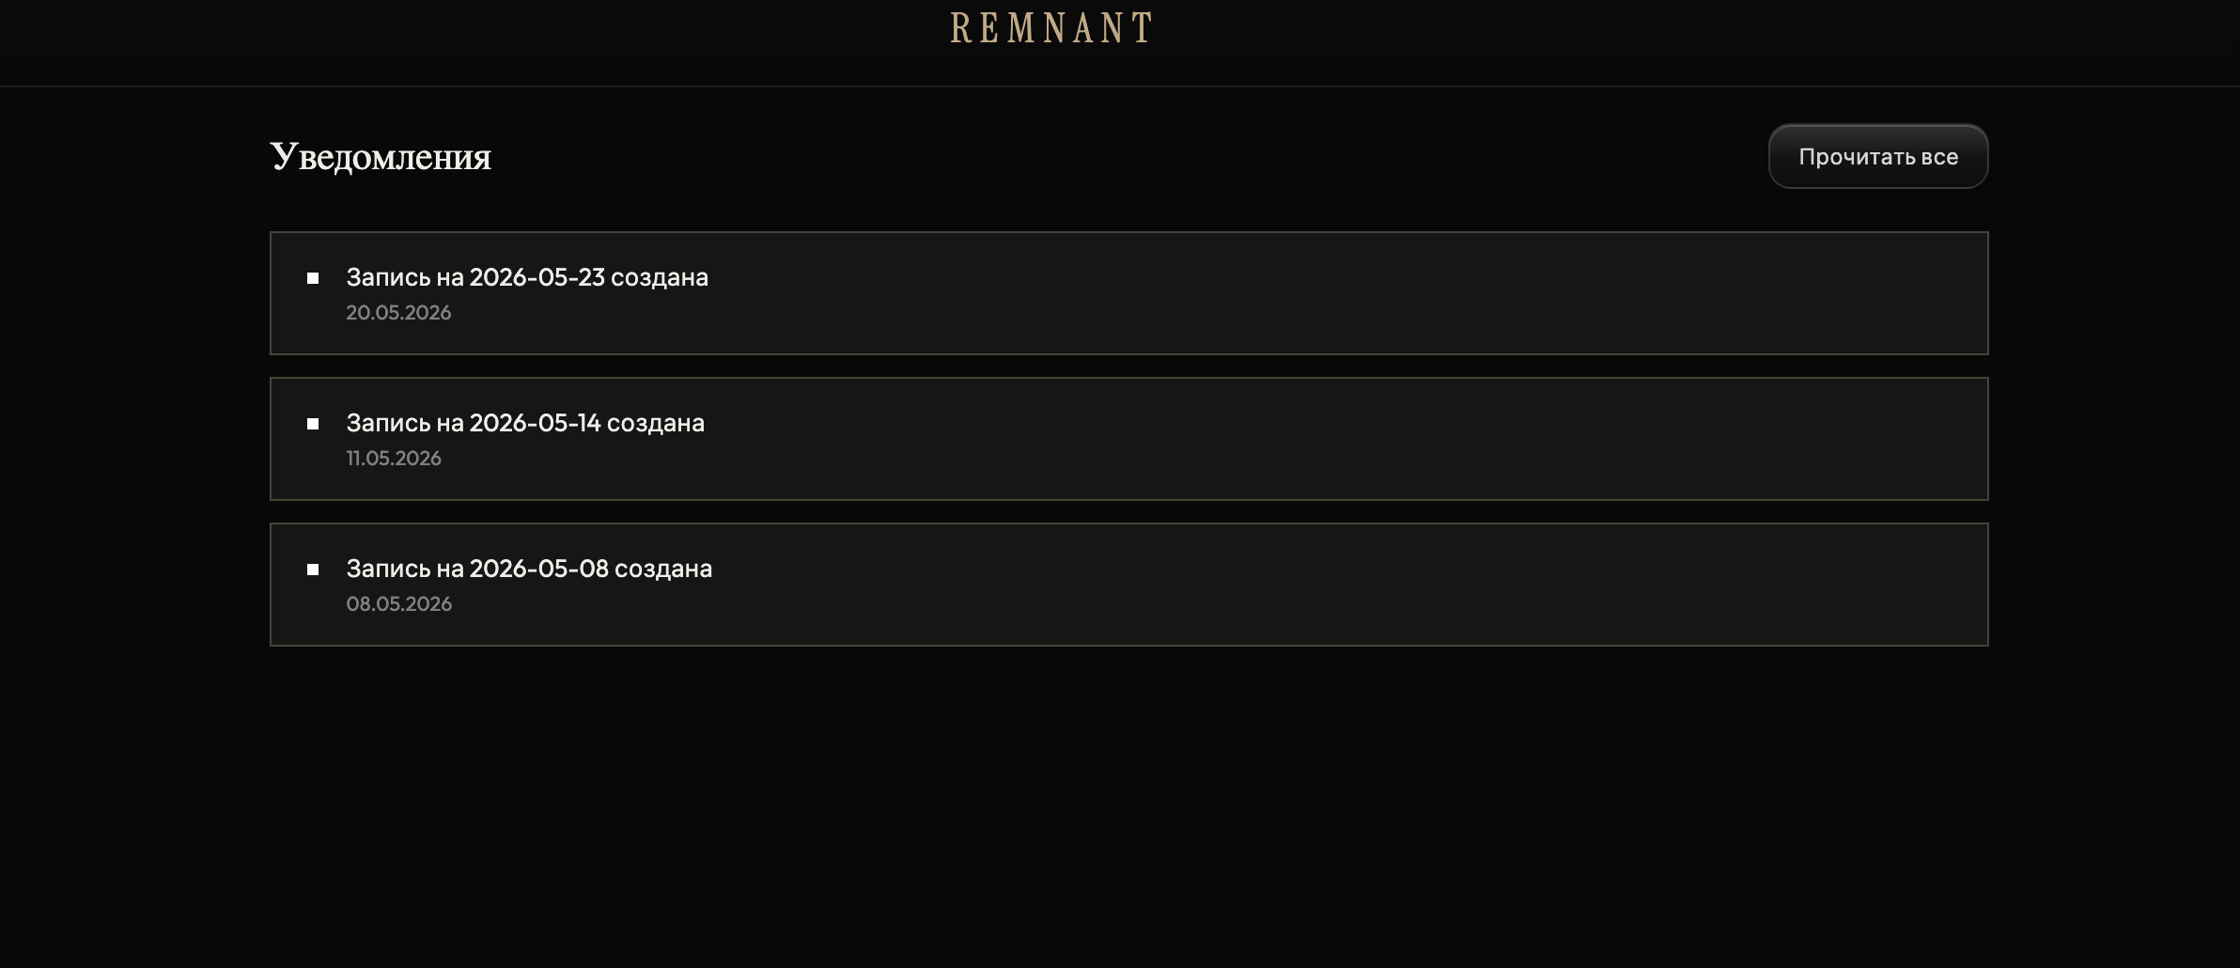
Рисунок 9 — Личный кабинет: инбокс уведомлений
4.2.6. Подписка на Web Push. Кнопка «Включить push-уведомления» в правом верхнем углу личного кабинета запрашивает разрешение браузера. После подтверждения подписка регистрируется на сервере; уведомления о новых событиях приходят даже при закрытой вкладке (рисунок 10).
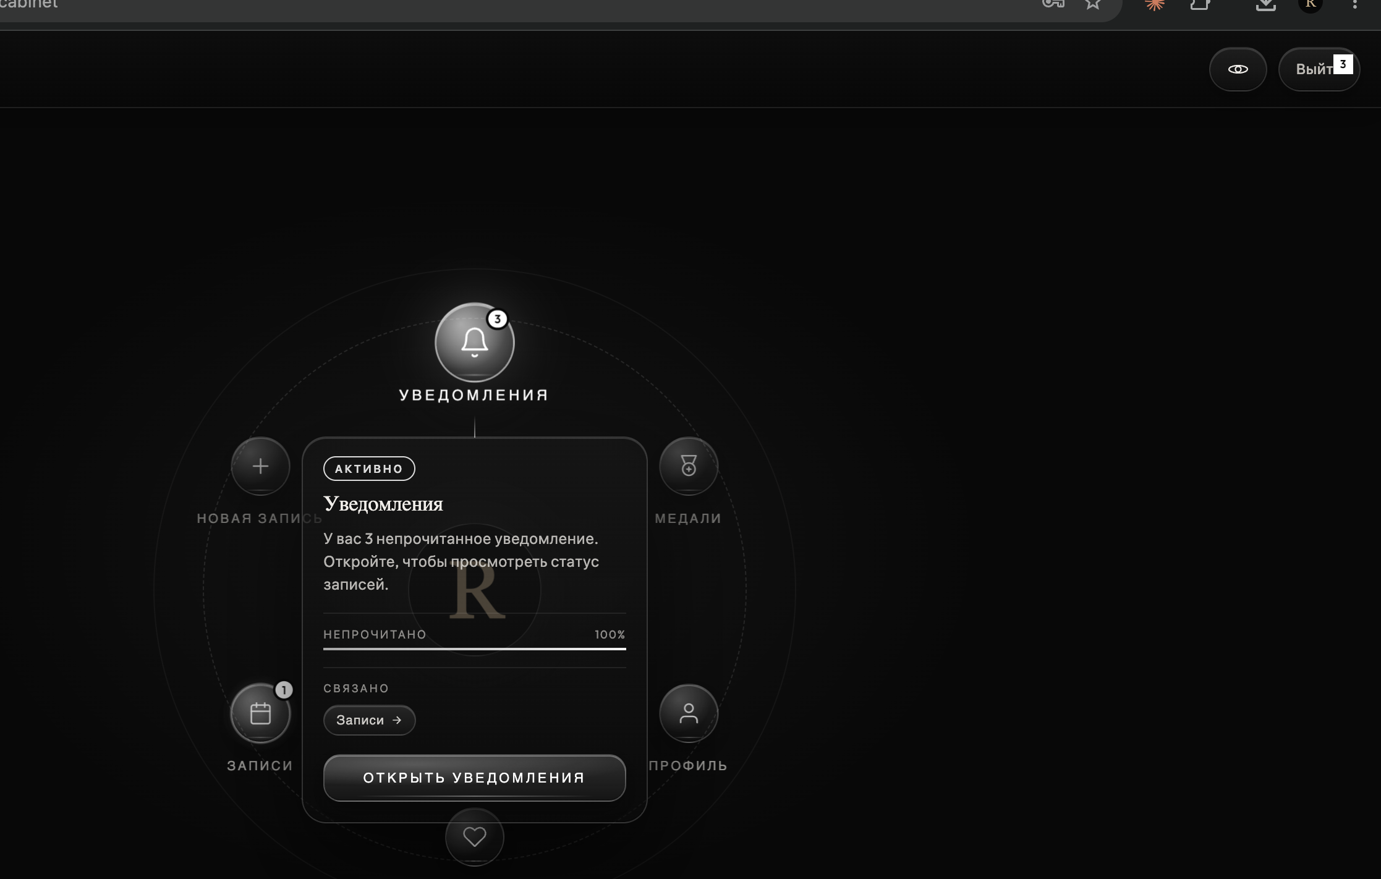
Рисунок 10 — Личный кабинет: запрос разрешения на push-уведомления
4.3. Работа в режиме администратора
4.3.1. Авторизация администратора. Переход на /admin.html открывает отдельную форму авторизации (рисунок 11). Заполняются «Логин» и «Пароль»; нажимается «Войти». После авторизации в браузере сохраняется JWT-токен с типом admin.
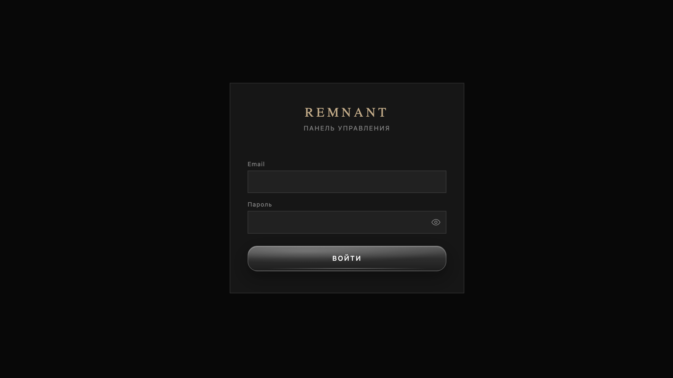
Рисунок 11 — Админ-панель: форма авторизации
4.3.2. Управление записями. После авторизации открывается основная вкладка с таблицей всех записей (рисунок 12). Доступны фильтры по статусу и поиск по имени или телефону клиента. Каждая строка содержит действия: открыть карточку, изменить статус, удалить.
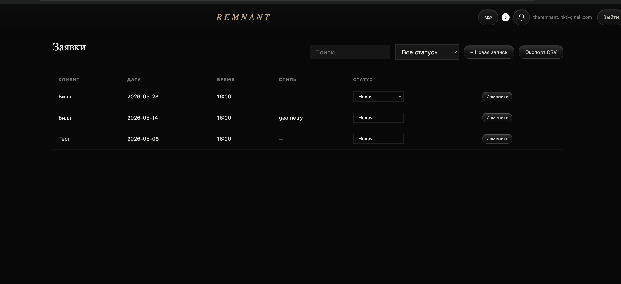
Рисунок 12 — Админ-панель: таблица записей с фильтрами
4.3.3. Изменение статуса записи. В карточке записи выпадающий список «Статус» позволяет выбрать новое значение (рисунок 13). После нажатия «Сохранить» статус обновляется в базе данных; параллельно создаётся запись в client_notifications, и клиент получает push-уведомление.
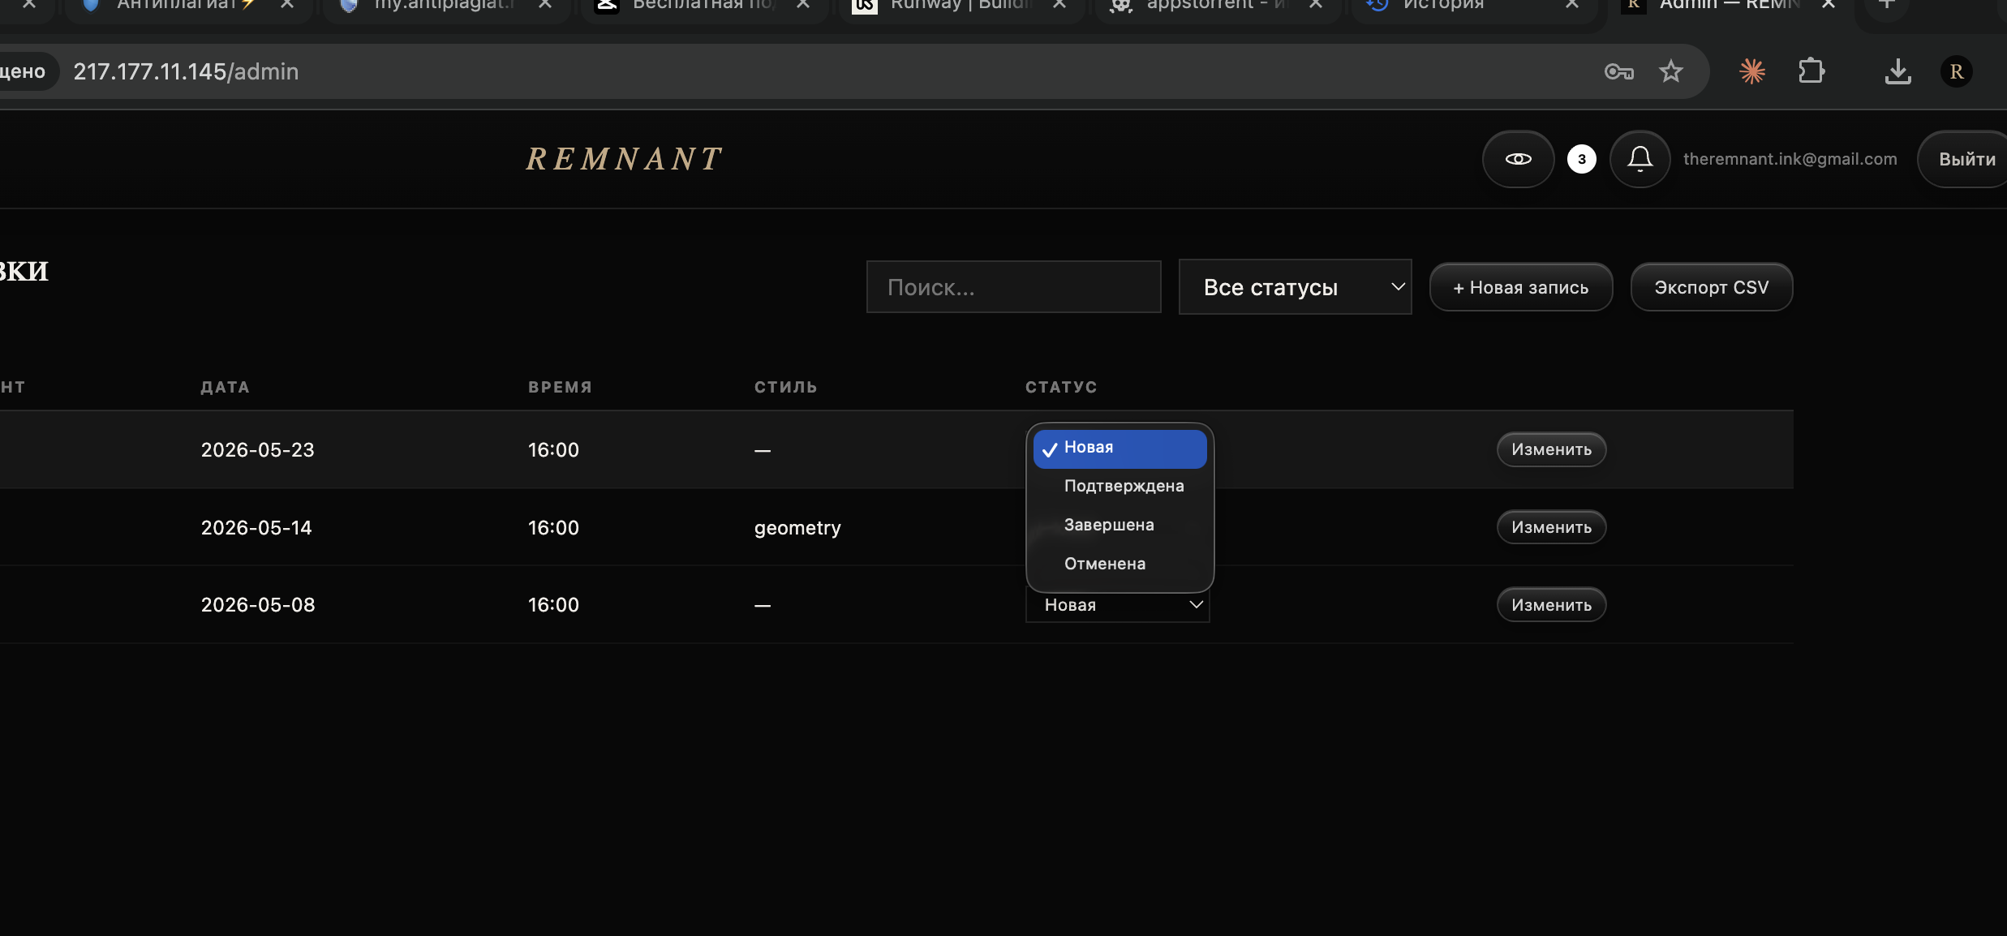
Рисунок 13 — Админ-панель: изменение статуса записи
4.3.4. Редактирование расписания. Вкладка «Расписание» (рисунок 14) открывает таблицу из семи строк — по одной на каждый день недели. Для каждого дня задаются время начала, время окончания и длительность слота в минутах. Изменения сохраняются автоматически.
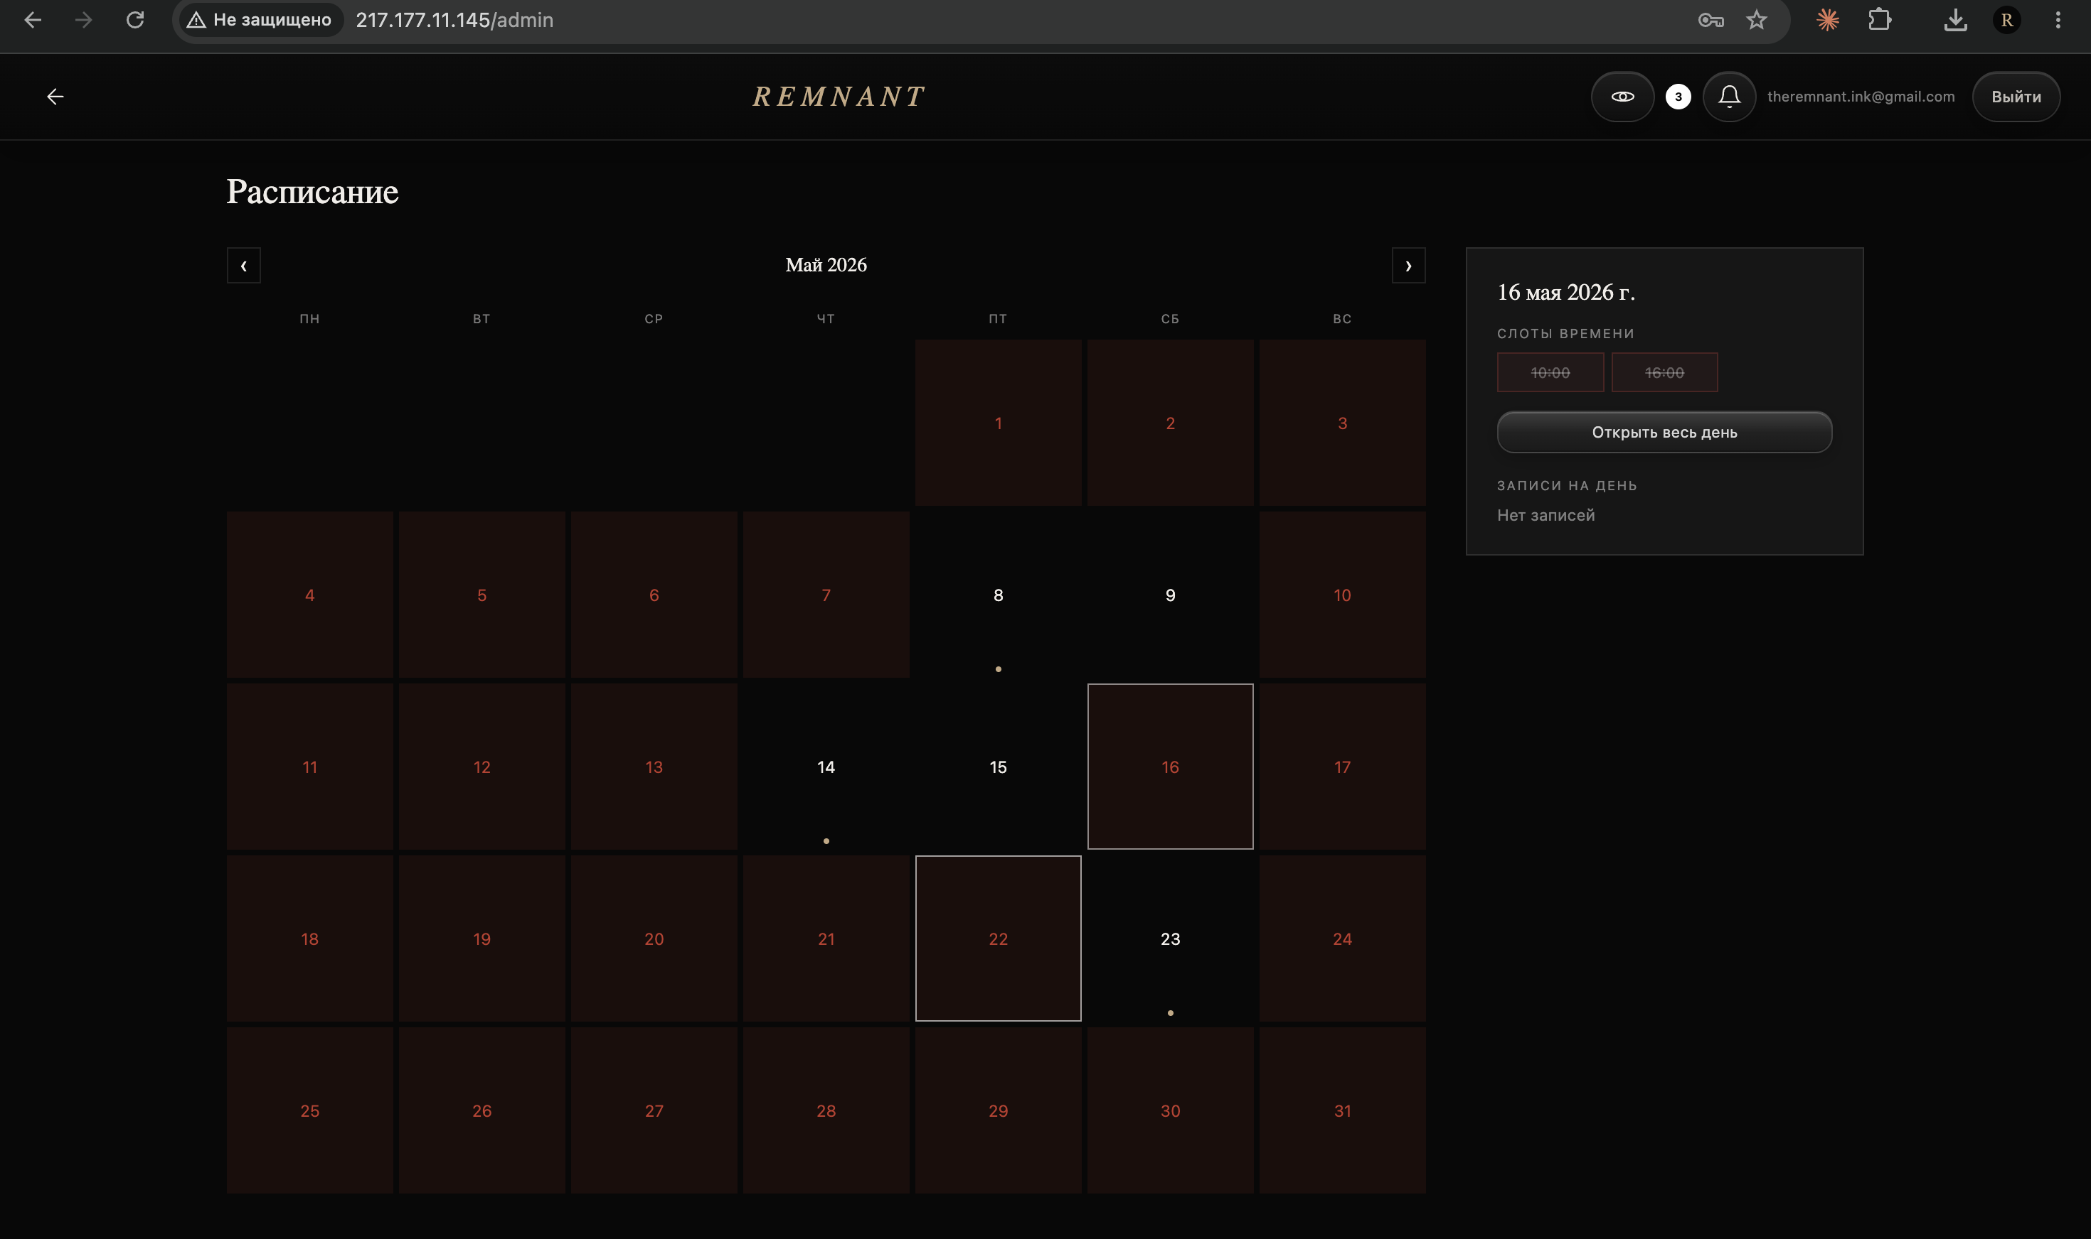
Рисунок 14 — Админ-панель: редактор расписания
4.3.5. Переопределение часов на конкретную дату. В секции «Переопределения» можно задать нестандартные часы на отдельный день. Например, удлинённую смену в субботу или сокращённую в предпраздничный день.
4.3.6. Блокировка дат. Вкладка «Календарь» выводит ежемесячный календарь (рисунок 15). Для блокировки дня используется клик по дате и кнопка «Заблокировать». Заблокированные даты подсвечиваются красным и недоступны для онлайн-записи.
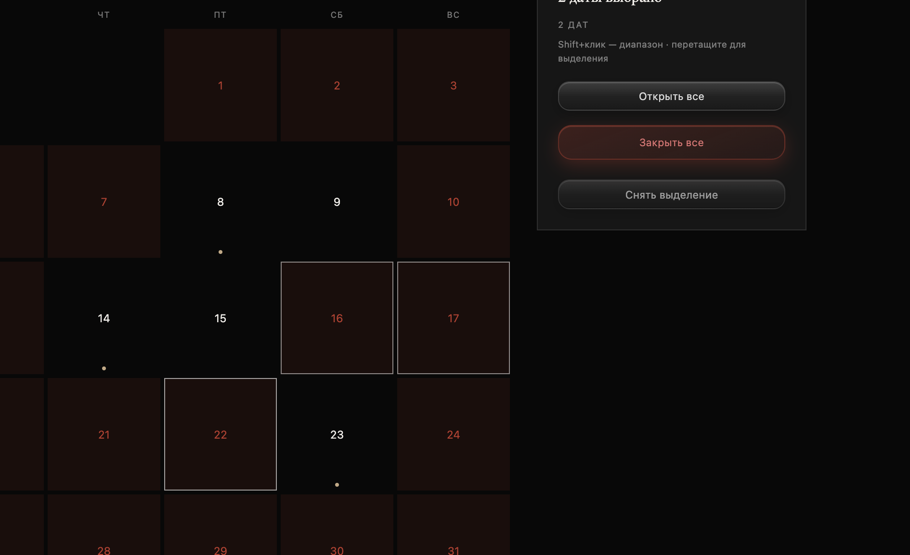
Рисунок 15 — Админ-панель: ежемесячный календарь
5. АВАРИЙНЫЕ СИТУАЦИИ
5.1. Действия при сбоях системы
При невозможности выполнить базовые операции (регистрация, авторизация, оформление записи) из-за сбоев в работе веб-приложения пользователь должен выполнить следующие действия:
— проверить состояние интернет-соединения на стороне клиента;
— попробовать обновить страницу и повторить действие;
— очистить кеш браузера, если ошибка повторяется;
— при сохранении проблемы — зафиксировать время и характер сбоя, после чего обратиться к администратору по телефону.
Администратор системы в этом случае инициирует диагностику веб-сервера, состояния базы данных и просматривает журналы ошибок. При обнаружении неисправности технических средств запускается резервный сценарий восстановления.
5.2. Восстановление данных
Резервные копии базы данных создаются автоматически в соответствии с графиком (не реже одного раза в сутки). При выходе из строя оборудования или повреждении данных восстановление выполняется администратором из последней целостной резервной копии. После восстановления проводится проверка целостности данных и контрольное тестирование работоспособности системы.
5.3. Действия при несанкционированном доступе
При обнаружении признаков взлома, попыток SQL-инъекций, XSS-атак, утечек данных или иных форм несанкционированного вмешательства выполняются следующие действия:
— немедленно блокируется доступ к системе для подозрительного IP-адреса средствами express-rate-limit и брандмауэра;
— проверяется целостность базы данных и файлов приложения;
— при подтверждении факта вмешательства данные восстанавливаются из последней безопасной резервной копии;
— уязвимые модули анализируются и обновляются;
— пользователям может быть временно ограничен доступ до завершения мероприятий по обеспечению безопасности.
6. РЕКОМЕНДАЦИИ ПО ОСВОЕНИЮ
Для успешной и эффективной работы с веб-приложением REMNANT рекомендуется:
— иметь базовые навыки работы с персональным компьютером или мобильным устройством;
— уметь пользоваться современными веб-браузерами (Google Chrome, Mozilla Firefox, Apple Safari, Microsoft Edge);
— ознакомиться с настоящим руководством пользователя, содержащим описание интерфейса и порядка работы с системой;
— проконсультироваться с администратором при возникновении технических затруднений;
— при работе с личным кабинетом — соблюдать правила безопасности: использовать сложный пароль, не передавать данные авторизации третьим лицам, своевременно завершать сессию на чужих устройствах.

